附件2

华夏银行合规图谱系统优化项目需求书

（应用开发类业务优化需求）

起草人：

联系方式：

**修改记录**

| **修改日期** | **修改者** | **修改说明** |
| --- | --- | --- |
|  |  |  |
|  |  |  |
|  |  |  |
|  |  |  |
|  |  |  |
|  |  |  |
|  |  |  |
|  |  |  |
|  |  |  |

本需求书适用业务优化类应用开发业务需求，文档中所包含的信息属于内部资料，如无华夏银行的书面许可，任何人都无权复制或利用。

本需求书属于参考性文档，在项目需求文档的编写过程中，可以根据实际情况编写或者选择更为适合的方式进行填写，但总体结构和内容应该与本编写说明的要求无重大差异。

说明：本需求模板中的蓝色字体为需求编写时提供的说明和参考内容，提供说明和思路，帮助业务部门规范需求编写。

1. **需求概述**
   1. 业务背景

【简述目前业务状况及业务未来的发展情况，挖掘现有业务机会】

【分析与同业的差距，说明我行现有IT系统哪些能力缺失或无法满足业务发展的要求】

* 1. 业务目标

【在以上业务背景下，本需求的业务定位，以及需求实施后期望达到的业务目标、实现后的效果、带来的价值和解决的问题等】

* 1. 业务规范与标准

【列明对本需求具有指导或参考价值的调研报告、规章制度、业务规范、政策文献、行业标准、会议纪要等】

【描述需求遵循的信息技术标准(已采标的国家标准、行业标准及我行发布的企业标准。如对身份证的校验采用国家标准（GB 11643-1999）等】

* 1. 假设与约束

【描述系统实现中的一些限制，并说明系统是如何适应这些要求的】

1. **功能性****需求**
   1. 合规强行app
      1. 业务流程

通过企业微信登录合规强行app,行内员工使用合规强行app进行外部监管法规、内部规章制度等合规知识的学习。

* + - 1. 流程处理过程
      2. 流程处理规则

对接企业微信，通过企业微信登录合规强行app。

* + 1. 业务功能
       1. 合规强行-主页
          1. 功能描述

主页包括顶部的搜索功能、积分入口、我的入口；导航栏包括推荐模块、我的关注模块、监管动态模块、最新制度模块、最新知识模块；主内容区展示推荐内容，推荐内容是系统根据人物画像主动推送用户需要学习的学习内容、知识片段法律法规信息。

* + - * 1. 操作步骤

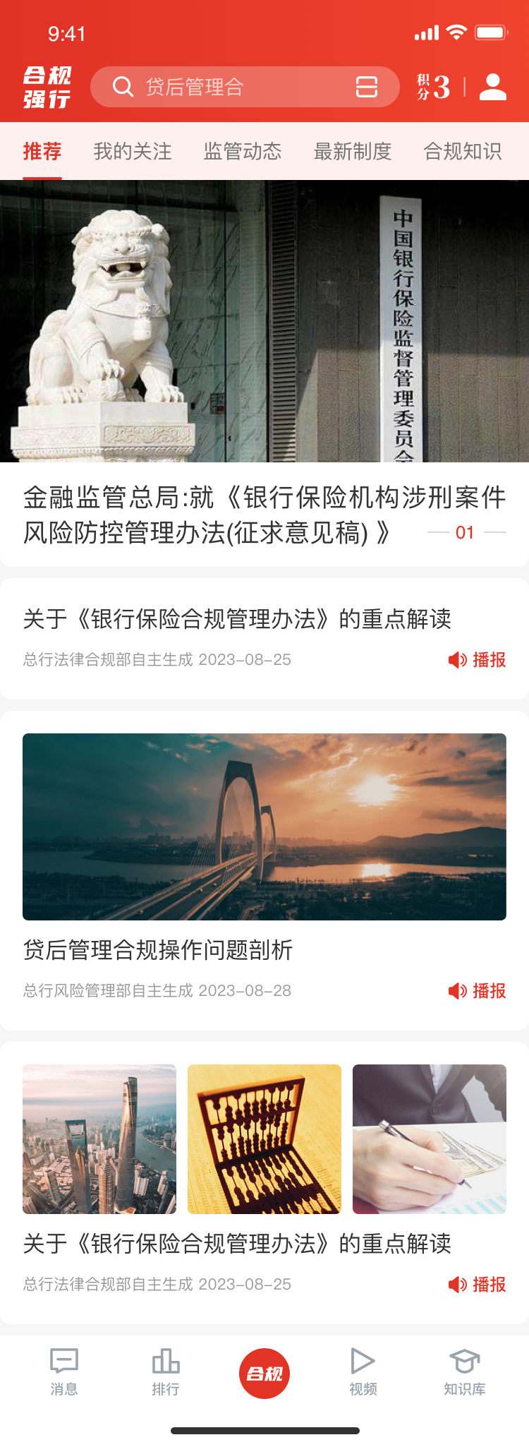

* + - * 1. 业务规则

1.主页的推荐内容以列表形式展示：包括图片+主题的法规、法律法规知识片段等内容。

2.根据用户姓名、机构、部门等人物画像信息进行智能推荐。

3.知识片段推荐规则：同一条法规在主页只推荐用户未学习的第一条知识片段，且按顺序推送。

1. 用户进入知识片段的详情页后，可以学习整个法规的所有知识片段，通过左右滑动切换知识片段。
2. 同一制度、规范完成学习后，再主动推送另一制度、规范。
   * + 1. 合规强行-推荐
          1. 功能描述

主页包括顶部的搜索功能、积分入口、我的入口；导航栏包括推荐模块、我的关注模块、监管动态模块、最新制度模块、最新知识模块。

登录合规强行app后主页首先向用户展示推荐的监管法规或者规章制度。

* + - * 1. 操作步骤

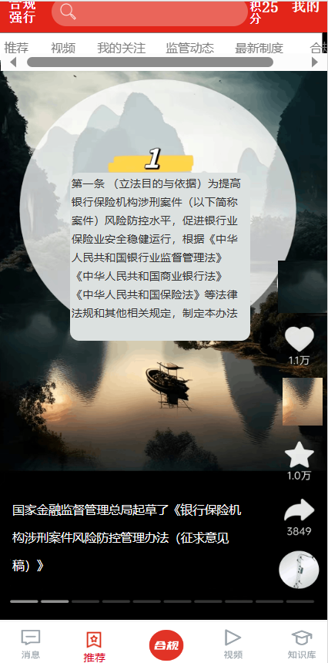

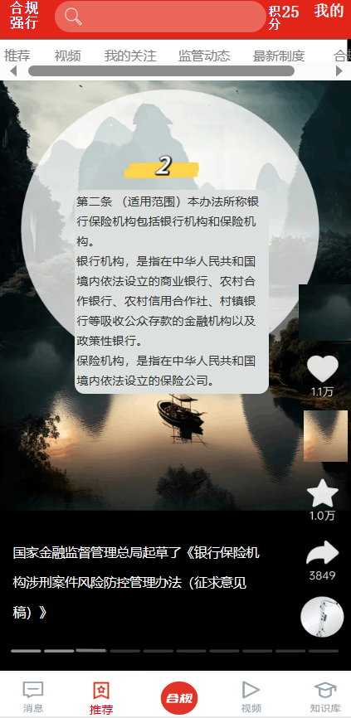

* + - * 1. 业务规则

1. 登录合规强行app，显示底部一级导航推荐内容：根据人物画像推荐，优先推荐后台上传的动画视频，按照上传顺序自动播放。
2. 用户上下滑动切换不同规章制度。
3. 根据用户姓名、机构、部门等人物画像信息进行智能推荐。
4. 同一制度、规范完成学习后，再主动推送另一制度、规范。
   * + 1. 详情页
          1. 功能描述

查看合规法律知识详情，进行学习，可以点赞、收藏、转发，根据章节选择学习。

* + - * 1. 操作步骤

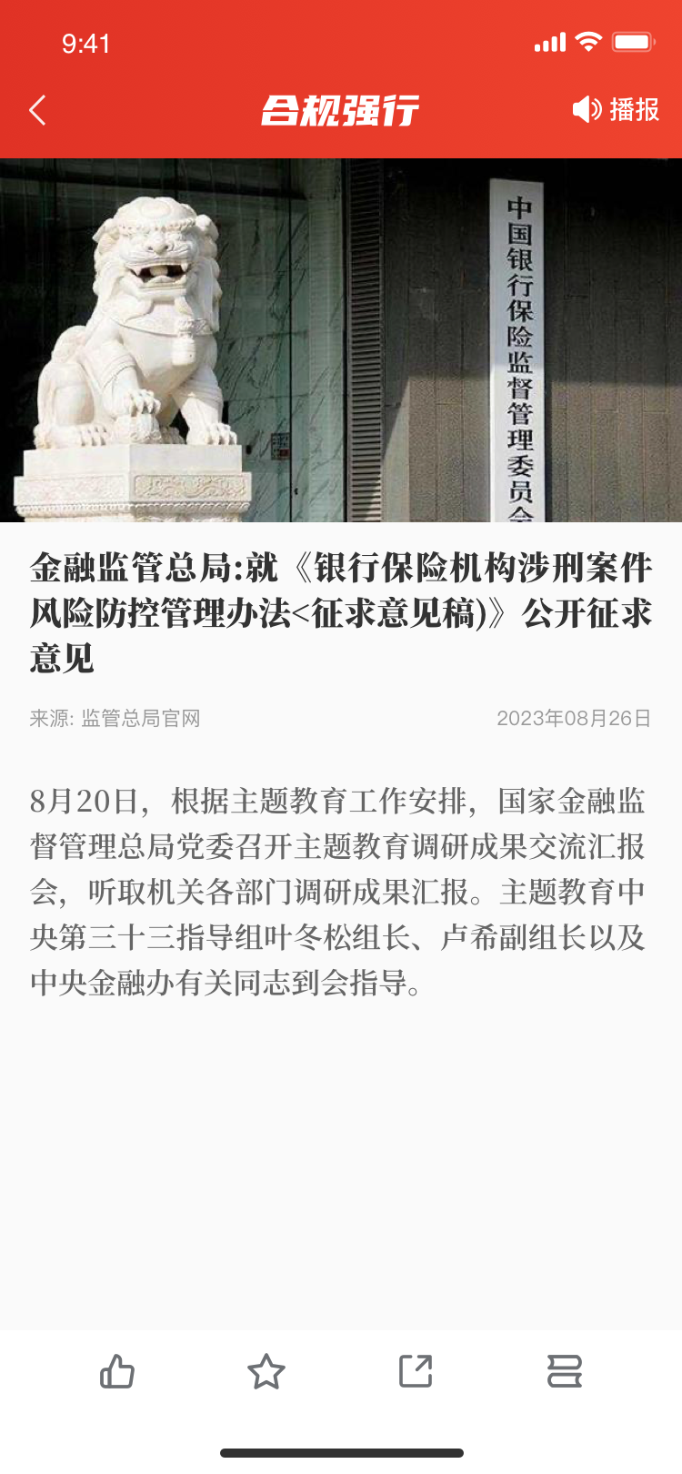

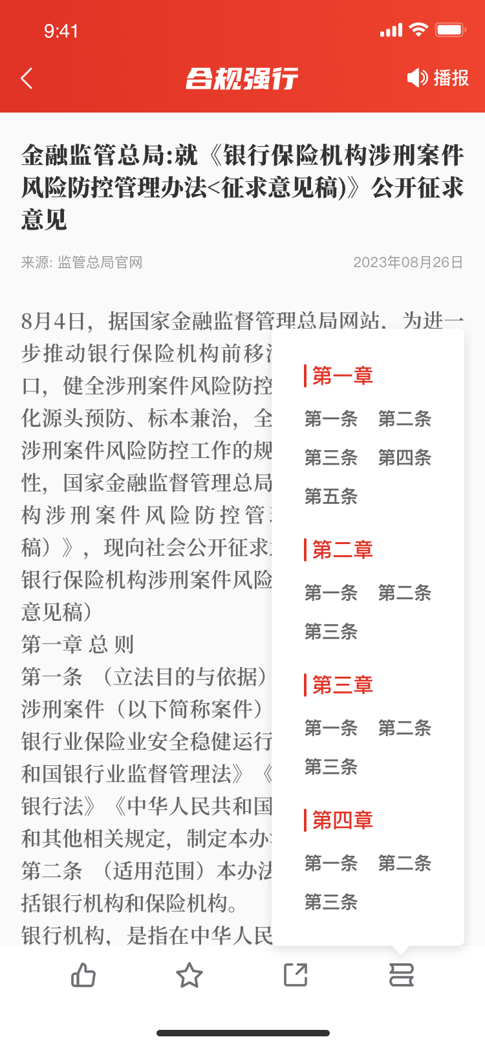

* + - * 1. 业务规则

1. 详情页右上角有播报按钮；底部点赞、收藏、转发、章节功能。
2. 整篇文章阅读时，当点击章节按钮时，如果没有具体章节提示“无章节，请整篇阅读”，如果有章节则显示章节信息供选择。
3. 被拆分成知识片段的法律法规支持左右滑动切换不同的知识片段。
4. 点赞支持取消，系统统计文章总的点赞数量。
5. 转发支持转发至企业微信联系人和学习强国联系人。
   * + 1. 主页-积分
          1. 功能描述

通过主页的积分入口查看详细的积分明细。

* + - * 1. 操作步骤

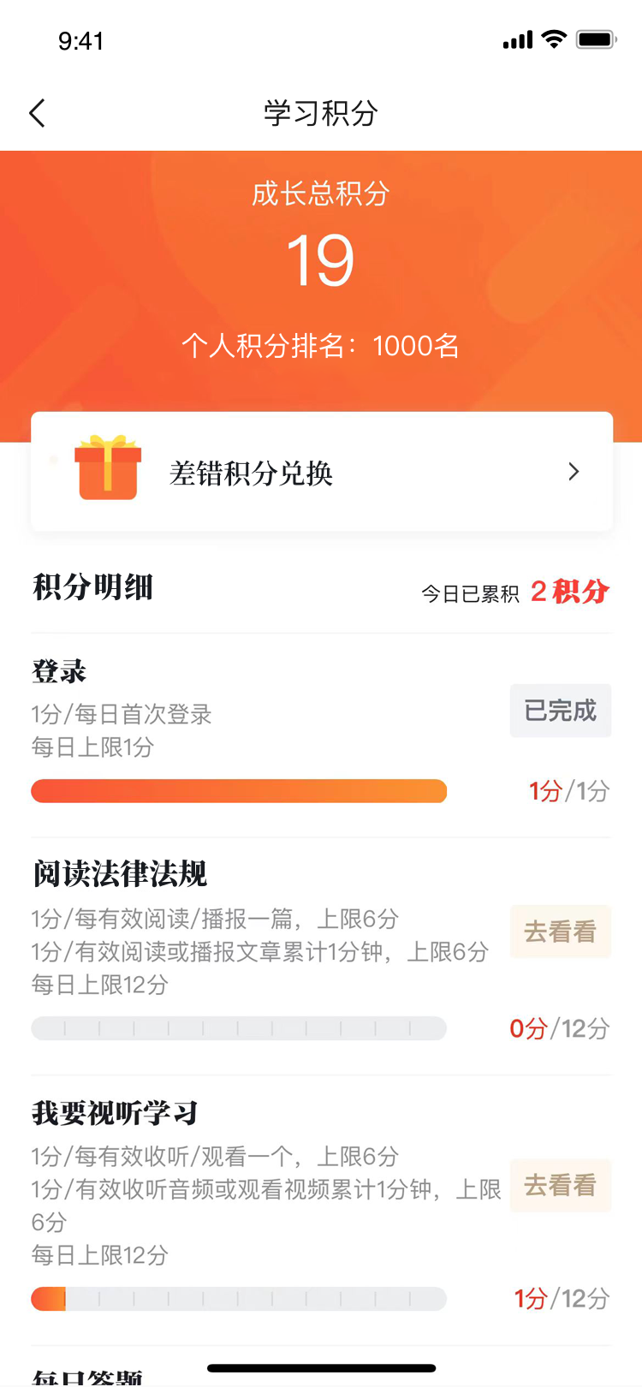

* + - * 1. 业务规则

1. 总积分、个人积分排名。
2. 差错积分兑换功能与合规管理系统对接。
3. 获取积分的详细列表。
   * + 1. 主页-我的
          1. 功能描述

通过主页我的进入我的详情页面，在详情页面查看相关信息，操作相关功能。

* + - * 1. 操作步骤

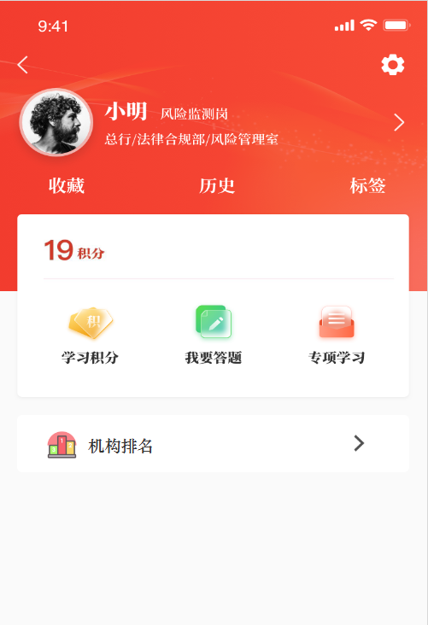

* + - * 1. 业务规则

1. 我的页面包括用户姓名、岗位，所在总分支行、部门、处室，通过与人力系统对接，获取人员具体的岗位信息。
2. 可以更换头像。
3. 收藏、历史、标签的入口。
4. 显示用户总积分。
5. 学习积分、我要答题、专项学习入口。
6. 设置功能入口。
7. 机构排名的入口。
   * + 1. 主页-消息
          1. 功能描述

通过主页底部的消息按钮进入消息通知页面，展示系统发送的消息通知：包括专项学习通知、积分通知、推荐通知、考试通知等。

* + - * 1. 操作步骤

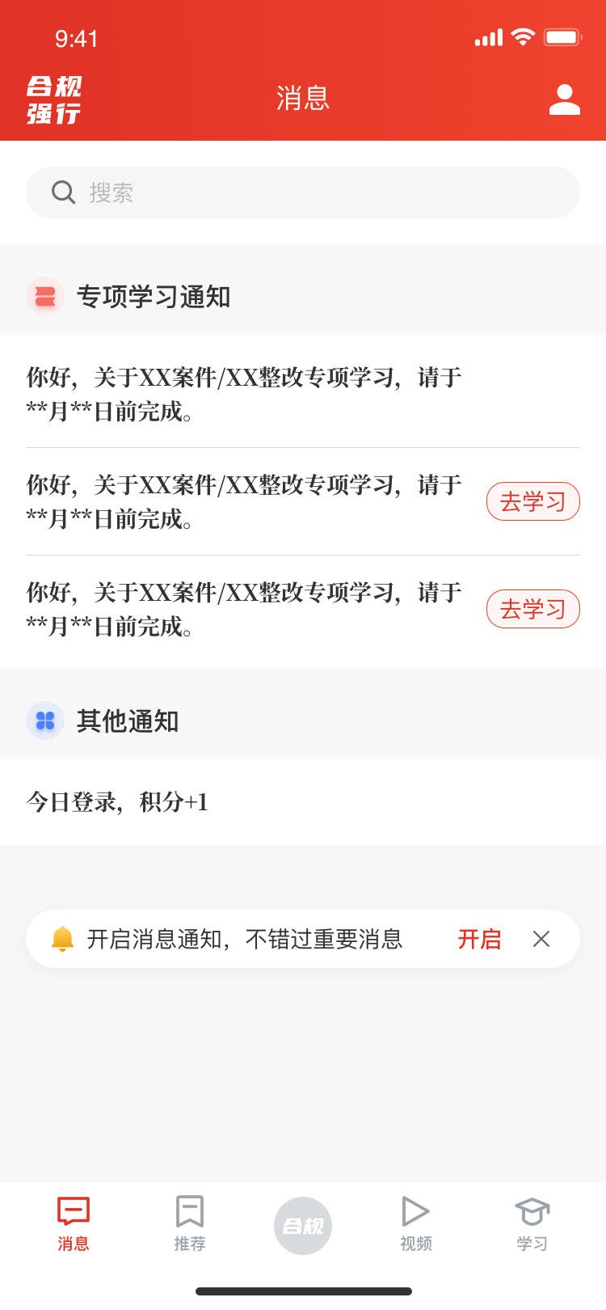

* + - * 1. 业务规则

1. 消息页面有搜索功能，支持模糊搜索。
2. 当用户未开启消息通知时，页面有开启提示。
3. 右上角有我的入口。
4. 普通通知未读提示。
5. 专项学习通知根据后台设置进行发送，如果没有学习每天都需要发送通知消息。
6. 专项学习链接跳转到具体学习页面。
   * + 1. 主页-搜索功能
          1. 功能描述

主页顶部的搜索功能提供标签搜索、模糊搜索、通过历史记录搜索，历史记录可以删除。

* + - * 1. 操作步骤

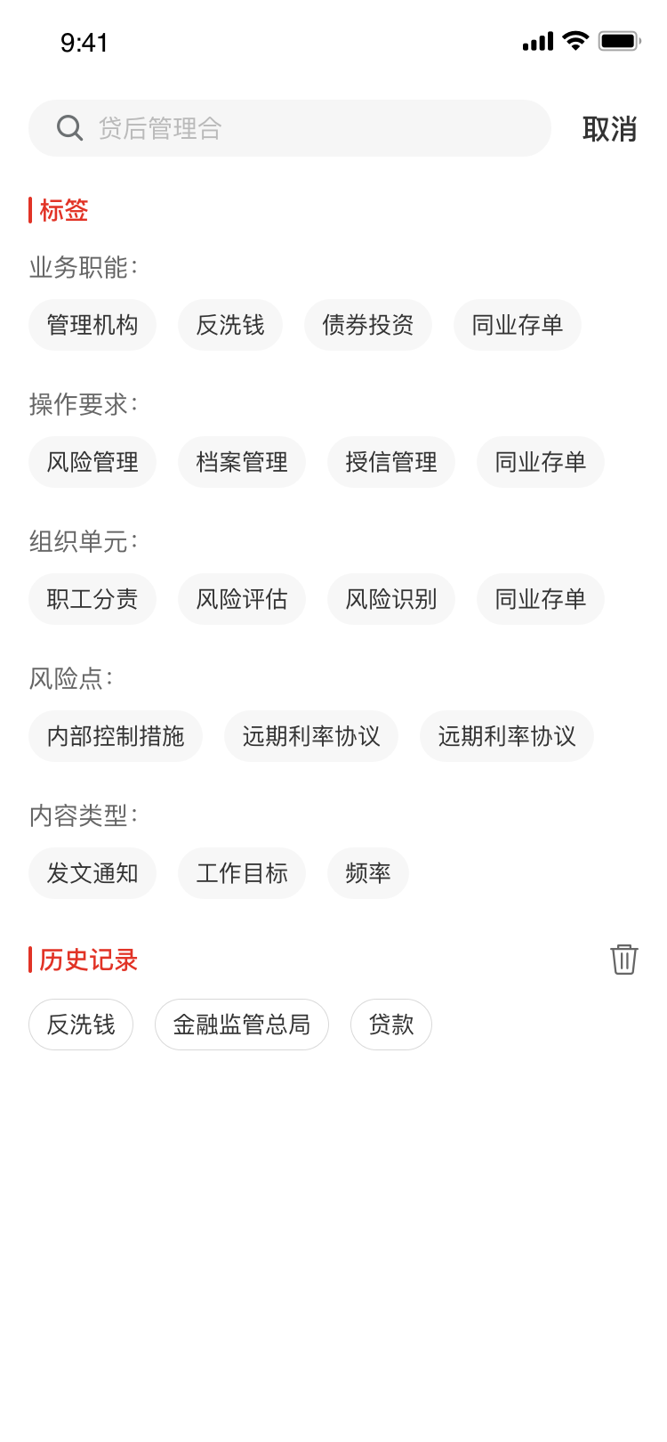

* + - * 1. 业务规则

1. 标签搜索，所有标签数据来源于合规图谱的全量标签。
2. 历史记录搜索。
3. 历史记录删除。
   * + 1. 我的-排行功能
          1. 功能描述

排行功能统计并展示总行各部门及分行的得分排名情况。

* + - * 1. 操作步骤

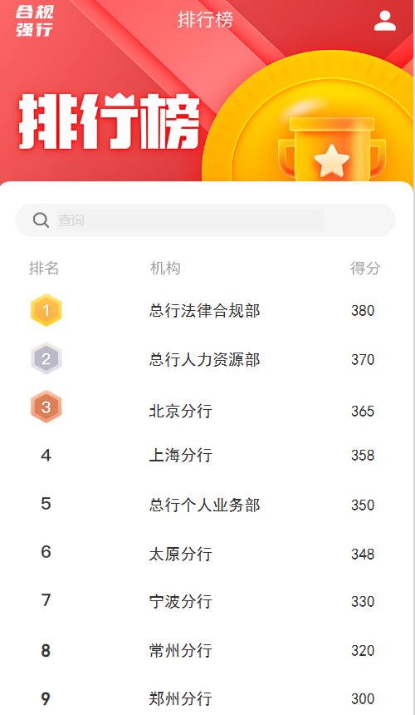

* + - * 1. 业务规则

1. 总行以部门维度参加排名，分行各自参加排名。
2. 根据后台配置的积分规则，统计总积分。
3. 页面展示前10排名。
4. 页面有搜索功能。
5. 点击查看全部，查看全行的排名情况。
   * + 1. 主页-知识库
          1. 功能描述

知识库包括所有的外部监管法规、内部规章制度，可以进行筛选学习。

* + - * 1. 操作步骤

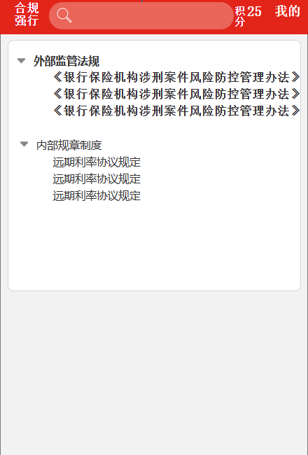

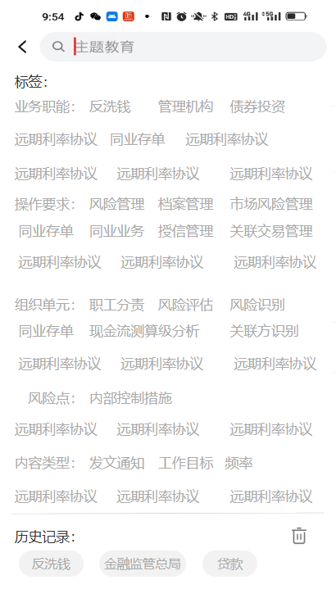

* + - * 1. 业务规则

1. 搜索栏通过关键字、标签、历史记录搜索。
2. 一级目录外部监管法规、内部规章制度。
3. 二级目录具体的外部监管法规标题、内部规章制度标题。
4. 跳转到文章详情页。
   * + 1. 主页-视频
          1. 功能描述

通过视频学习法律法规。

* + - * 1. 操作步骤



* + - * 1. 业务规则

1. 视频播放法律法规。
2. 暂停、快进。
3. 点赞、分享。
4. 上下滑动切换不同视频。
   * + 1. 我的-收藏
          1. 功能描述

展示用户在学习监管法规、行内制度时收藏的内容有哪些。

* + - * 1. 操作步骤

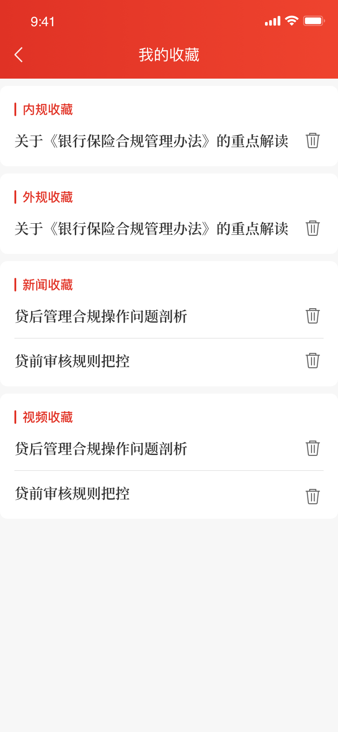

* + - * 1. 业务规则

1. 收藏内容进行分类：内规收藏、外规收藏、新闻收藏、视频收藏。
2. 可以删除收藏的内容。
   * + 1. 我的-标签
          1. 功能描述

每个用户都有属于自己的订阅标签，查看自己的订阅标签有哪些，编辑自己的订阅标签。

* + - * 1. 操作步骤

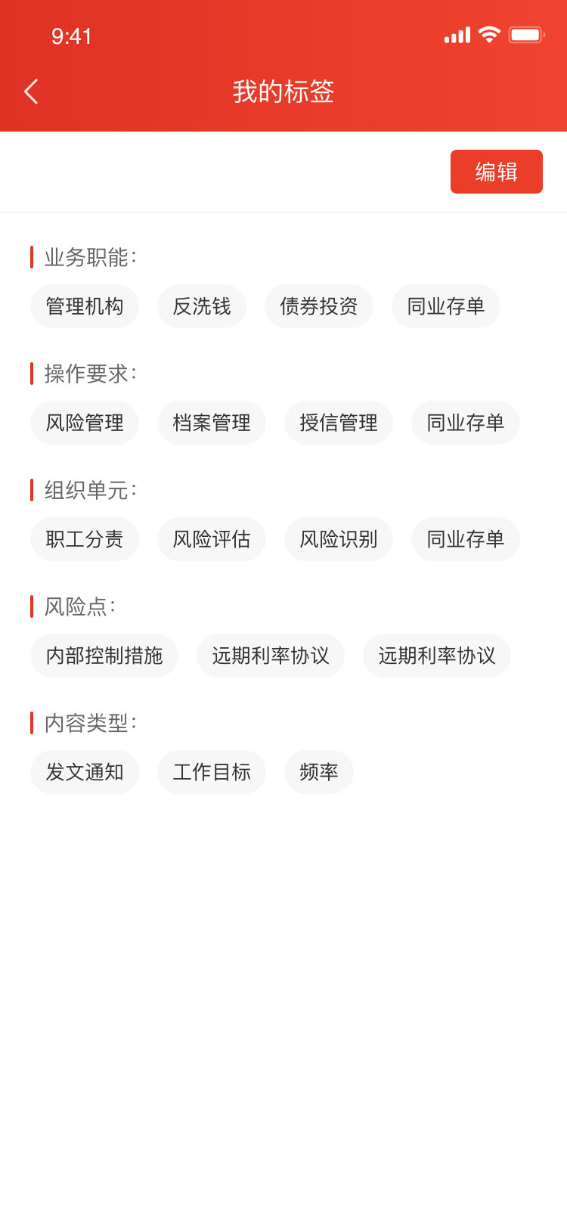

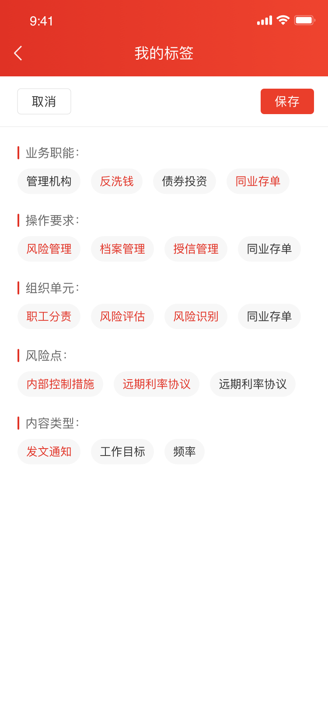

1. 通过主页我的按钮进入到我的详情页面；
2. 在我的详情页面选择标签按钮；
3. 进去到标签页面，查看自己的所属标签；
4. 点击编辑按钮，对标签进行增删改；
5. 保存，标签编辑成功。
   * + - 1. 业务规则
6. 用户的初始标签是系统根据人物画像定义给用户打的标签，分为五大类，按类别展示。
7. 用户对标签可以进行标记，取消现有标签、增加新的标签。
   * + 1. 我的-历史
          1. 功能描述

查看自己浏览学习历史记录。

* + - * 1. 操作步骤

1. 我的-历史。
   * + - 1. 业务规则
2. 通过历史可以访问详情页面。
3. 编辑功能：一键清空、选择删除。
   * + 1. 我的-我的积分
          1. 功能描述

查看自己的积分情况，功能同主页的积分相同。

* + - * 1. 操作步骤



* + - * 1. 业务规则
      1. 差错积分兑换
         1. 功能描述

用积分兑换或者抵扣差错积分。

* + - * 1. 操作步骤



* + - * 1. 业务规则

1.对接合规管理系统，获取用户差错信息。

2.积分兑换后将兑换结果返回给合规管理系统。

* + - 1. 我的-我要答题
         1. 功能描述

提供用户日常答题的功能。

* + - * 1. 操作步骤

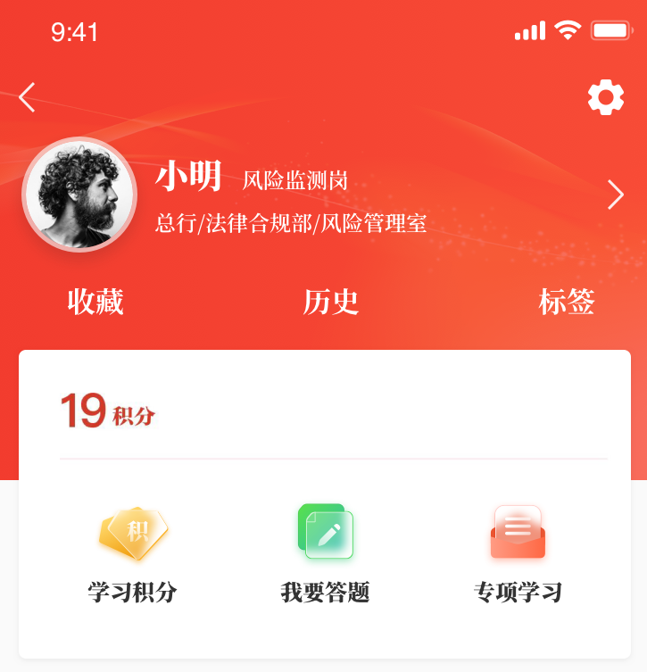

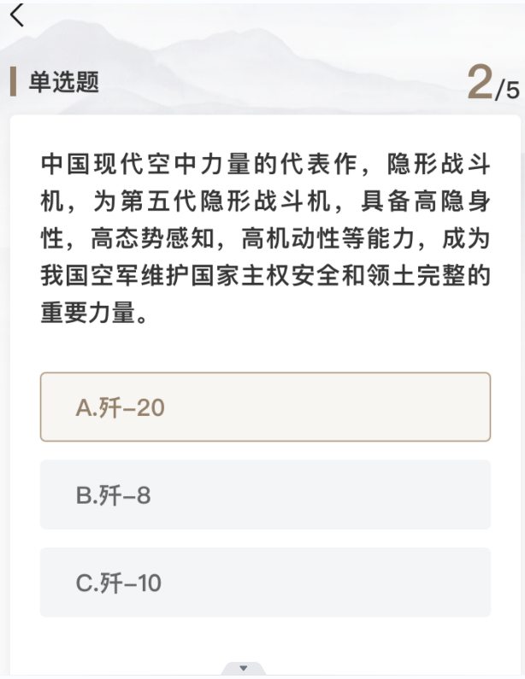

1. 通过主页我的按钮进入到我的详情页面。
2. 在我的详情页面选择我要答题。
3. 开始答题。
   * + - 1. 业务规则
4. 题库生成规则以用户已经学习的监管法规、规章制度为依据。
5. 一组题5道：单选、多选、填空题任意组合形式。
   * + 1. 我的-设置
          1. 功能描述

用户对消息通知开关进行设置，及其他设置。

* + - 1. 我的-专项学习
         1. 功能描述

专项学习内容包括新员工培训、年度培训、案件学习、专项整改学习等，是用户必须学习、进行考试的内容。

* + - * 1. 操作步骤

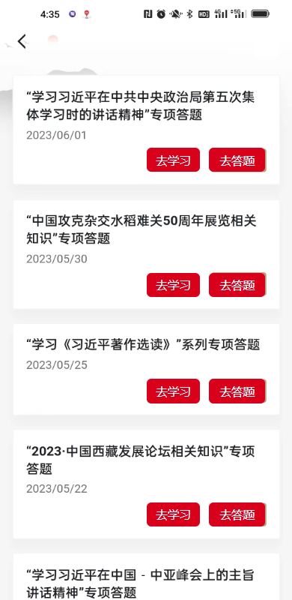

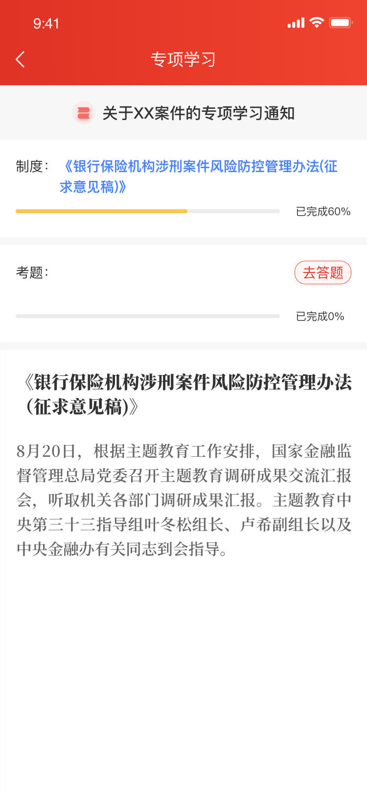

1. 我的-专项学习；
2. 专项学习列表；
3. 进行学习和考试。
   * + - 1. 业务规则
4. 专项学习列表展示通知标题，可链接跳转至学习和答题。
5. 专项学习来源是法律合规部在后台设置通知标题，学习的法律、法规的内容，导入试卷及答案，选定完成时限，选定学习范围（选机构、选个人）
6. 专项学习必须先学习再做题，增加判断规则。
   * + 1. 主页-我的关注
          1. 功能描述

我的关注展示用户点赞的法律、法规列表。

* + - * 1. 操作步骤



* + - 1. 主页-监管动态
         1. 功能描述

同合规图谱PC端的监管动态功能。

* + - * 1. 操作步骤
        2. 业务规则

同合规图谱PC端的监管动态功能，需适配手机端。

* + - 1. 主页-最新制度
         1. 功能描述

同合规图谱PC端的最新制度功能。

* + - * 1. 操作步骤
        2. 业务规则

同合规图谱PC端的最新制度功能，需适配手机端。

* + - 1. 主页-合规知识
         1. 功能描述

同合规图谱PC端的合规知识功能。

* + - * 1. 操作步骤
        2. 业务规则

同合规图谱PC端的合规知识功能，需适配手机端。

* 1. 合规图谱管理后台优化
     + 1. 专项学习管理功能
          1. 功能描述

配置专项学习功能，设置专项学习的内容，考题，学习时间及学习人员范围。

* + - * 1. 操作步骤

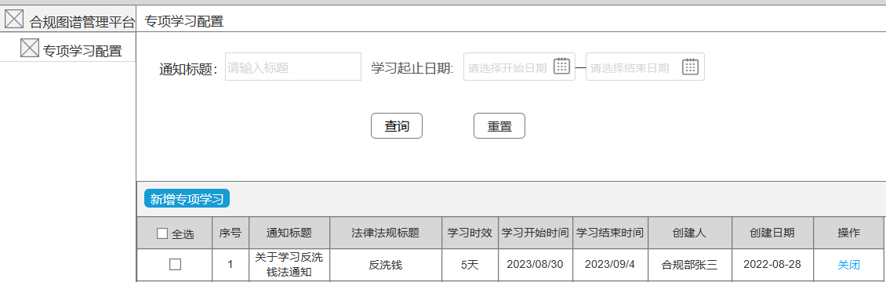

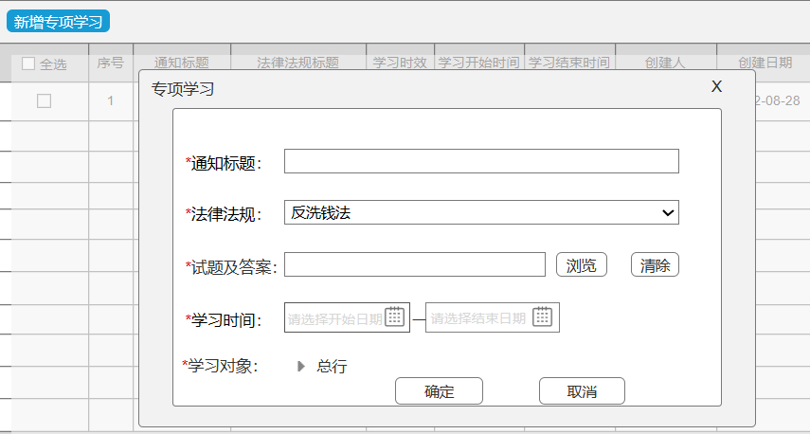

* + - * 1. 业务规则

1. 合规图谱管理后台新增专项学习配置功能。
2. 通知标题和学习时间筛选创建记录。
3. 专项学习录入信息包括：通知标题、法律法规、试题及答案、学习时间、学习对象。
4. 法律法规是系统中已有的，通过选择的方式获取。
5. 试题及答案导入。
6. 学习对象选择方式，支持多选，多个机构，支持选则具体人员。
   * + 1. 学习情况查询功能
          1. 功能描述

合规管理部查询、查看行内员工学习情况、考试情况。

* + - * 1. 操作步骤
        2. 业务规则

1. 根据部门、岗位、姓名精确查询某人的学习情况。
2. 可查看人员的积分成绩、每条法律法规的学习完成度。
3. 导出学习完成情况及学习成绩。
4. 合规部权限。
   * + 1. 部门新闻管理
          1. 功能描述

业务部门导入法律法规新闻，合规部审批、业务部门维护新闻。

* + - * 1. 操作步骤

1.新闻导入功能（业务部门操作）

1. 录入新闻标题
2. 导入新闻（正文、图片、视频等）
3. 选择新闻开放范围（机构维度）
4. 设定新闻的优先级（置顶、普通）
5. 提交录入申请

2.新闻审批功能（法律合规操作）

对业务部门导入的新闻进行审批，通过或者驳回

3.新闻维护功能（业务部门操作）

1. 查看本部门导入的新闻，可以筛选查询
2. 维护新闻（编辑：调整优先级、修改、删除等）
   * + - 1. 业务规则
3. 业务部门具有导入新闻权限以及维护新闻权限，律合规部合规审核权限。
   * + 1. 积分规则设置
          1. 功能描述

法律合规部设置积分规则。

* + - * 1. 操作步骤
        2. 业务规则

1. 阅读时长与积分关系。
2. 答题与积分关系。
3. 部门积分与个人积分关系，及统计规则。
4. 合规部权限。
   * + 1. 人物画像与订阅管理
          1. 功能描述

业务部门查看本部门员工的处室、岗位信息。配置本部门订阅信息和标签信息。

* + - * 1. 操作步骤
        2. 业务规则

1. 查询查看本部门员工处室、岗位信息。
2. 维护本部门订阅信息和标签信息。
3. 法律合规部查看各部门的订阅情况和修改各部门订阅。
   * + 1. 统计报表
          1. 功能描述

业务部门查看本部门员工的处室、岗位信息。配置本部门订阅信息和标签信息。

* + - * 1. 操作步骤
        2. 业务规则

1. 支持多个维度报表统计。
2. 统计法律法规学习完成度、个人得分排名、部门得分排名情况。
   1. 驾驶舱功能
      * 1. 合规强行app驾驶舱功能
           1. 功能描述

手机端整体数据统计展示，总分行学习情况统计，法律法规数量统计。

* + - * 1. 操作步骤

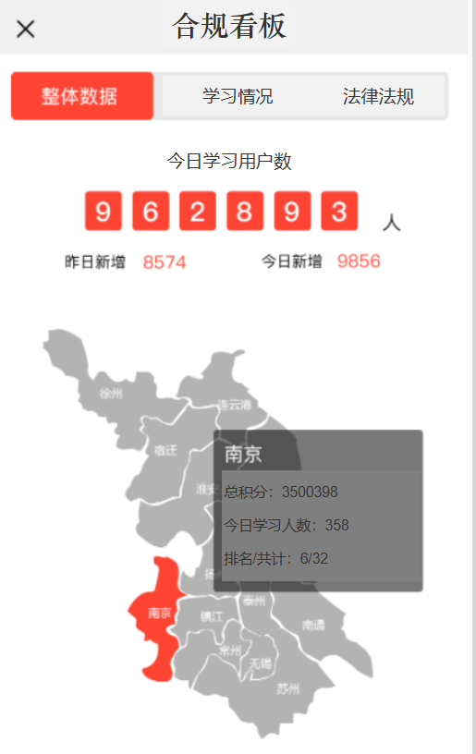

* + - * 1. 业务规则

1. 整体数据：当日学习用户数，昨日新增数量、今日新增数量统计。
2. 地图方式查看总分行学习分数、学习人数、排名。
3. 学习情况：全员平均在线学习时长、每周学习法规的平均数量、答题正确率。
4. 法律法规：外规、内规、新闻数量统计，柱状图形式，月为维度统计数量。
   * + 1. 合规图谱PC端驾驶舱功能
          1. 功能描述

PC端对我行合规学习整体数据统计展示，总分行学习情况统计，法律法规数量统计。

* + - * 1. 操作步骤
        2. 业务规则

1. 整体数据：当日学习用户数，昨日新增数量、今日新增数量统计。
2. 地图方式查看总分行学习分数、学习人数、排名。
3. 学习情况：全员平均在线学习时长、每周学习法规的平均数量、答题正确率。
4. 法律法规：外规、内规、新闻数量统计，柱状图形式，月为维度统计数量。
   1. 反洗钱数据监测、EAST和1104报表等报送需求

【明确客户身份信息、交易数据传输反洗钱系统相关要求等；是否涉及EAST数据报送；是否涉及1104报表报送等，具体要求如下：

* 金融动账交易，明确交易发起的可能渠道，业务发生时系统应能够区分并记录每笔业务的发起渠道。
* 金融动账交易，明确跨境业务识别规则，业务发生时系统应能够区分并记录每笔业务是否为跨境业务。
* 金融动账交易，明确现金或转账业务的识别规则，业务发生时系统应能够区分并记录每笔业务是现金业务还是转账业务。
* 金融动账交易，明确原交易币种的识别规则，业务发生时系统应能够区分并记录每笔业务的原交易币种。
* 金融动账交易，涉及中间过渡账户的，明确交易日期（反洗钱报送字段）的记录和报送规则。
* 金融动账交易，一笔交易涉及多笔记账分录的（含手续费等），明确原交易金额的识别规则，业务发生时系统应能够区分并记录每笔业务的原交易金额。
* 金融动账交易，业务发生时系统应记录交易触发的IP和MAC地址或手机及机具编号等。】

1. **数据需求**
   1. 数据范围

【描述需求中涉及到的数据范围，主要包括：内部数据或外部数据，数据的业务分类（客户、账户、交易、产品等）或来源系统】

【描述需求是否涉及征信数据以及数据来源，包括个人征信数据或企业征信数据，企业征信数据应用须征得总行风险管理部同意，个人征信数据应用须征得总行个人业务部同意。】

* 1. 报表名称
     1. 业务规则

【按照模板结构分析表样中出现的数据项,如是否指标项、表内、表间的勾稽关系或关联关系】

【详细描述本需求所涉及的各个数据项、指标的统计范围、统计口径、时间周期、统计频率、计算规则、用户权限、查询条件等】

【详细描述数据是否需要追溯数据，如需要追溯，明确提供周期或时长1年、3年或5年等】

【描述本报表优化目的、作用等，需注明是新增还是修改报表】

* + 1. 表样

【如果为新增报表或者对原有报表的表样进行修改，需提供表样，可通过插入对象的方式，将表样作为附件】

* 1. 报表名称

【同3.2】

* 1. 数据安全

【按照发布的《华夏银行数据安全分类分级管理实施细则》填写，数据采集、数据导出、数据展示等方面安全管控措施要求】

* + 1. 数据采集安全

【如应用系统涉及以直接或间接方式从客户、外部数据供应方采集数据，则应在采集过程中符合相关数据安全要求，并提供以下内容：】

* + - 1. 数据采集过程

【描述应用系统需采集内容包括数据项名称和是否涉及个人信息，并简述采集方式及采集流程，且说明所采集数据的业务目的。】

* + - 1. 数据采集授权要求

【描述上述采集数据是否涉及数据主体授权，说明授权方式。】

* + 1. 数据应用安全

【描述本需求涉及数据的访问、展示、共享及加工等数据应用过程中的数据安全要求。】

* + - 1. 涉及数据项

|  |  |  |  |
| --- | --- | --- | --- |
| 序号 | 数据项名称 | 数据安全等级 | 数据应用操作（填写访问、展示、导出、共享及加工等） |
| 1 |  |  |  |
| 2 |  |  |  |
| ... |  |  |  |

* + 1. 数据应用安全要求

【对于数据项在实际应用中，需要在应用的主要方面有针对性的采取相应的措施，保障数据安全】

* + - 1. 数据访问

【描述数据访问的认证、授权策略等。】

* + - 1. 数据导出

【描述导出数据的范围、方式、授权、保留时限等。】

* + - 1. 数据展示

【描述数据展示中采取措施的需求，如水印、脱敏、屏蔽等。】

* + - 1. 数据共享

【描述数据共享过程中采取的防护措施要求，如数据加密、身份认证、通过日志记录共享过程等。】

* + - 1. 数据加工

【描述数据加工需求中数据的来源，数据加工过程中的监督及检查要求，数据加工结果输出方式等内容。】

1. **非功能性****需求**
   1. 业务风险系统硬控制需求

【业务风险系统硬控制需求。需要在需求中要明确业务风险监测规则及分级预警机制。如具体业务风险场景下监控报警、短信报警、交易阻断、账户冻结、限额限制等】

* 1. 业务量说明

【业务量：每种业务的单位交易笔数（或单位时间操作数、点击数）估计，业务预期增长量情况分析。需要考虑峰值点的增长情况。估算值是一个包含最大最小值的区间。

需要从以下三方面分析：

* 业务在今后3-5年的发展规划。
* 考虑一定的余量。
* 不同类型业务的发展（如：年均增长率）。】

业务量估算参考模板：

|  |  |  |  |  |
| --- | --- | --- | --- | --- |
| **业务类型** | **预计最大并发交易量** | **预计全年交易笔数** | **预期年增长率** | **3-5年的发展规划** |
|  |  |  |  |  |
|  |  |  |  |  |
|  |  |  |  |  |

* 1. 安全性要求

【需求牵头部门应与信息科技部负责科技安全或应用安全的室沟通项目背景、业务需求。负责科技安全或应用安全的室协助需求牵头部门提出概要安全需求。】

* + 1. 基础安全

【描述业务需求对身份认证、会话安全、访问控制、输入校验、数据安全、安全审计、错误处理、组件框架等类别的安全要求】

* + 1. 网络与通信安全

【描述互联网访问、内网访问、第三方对接类型的安全要求和加密算法的使用要求】

* + 1. 客户端安全

【描述PC客户端软件、移动客户端、微信订阅号、微信服务号、微信企业号、微信小程序等类别的安全要求；参照《APP违法违规收集使用个人信息行为认定方法》、《常见类型移动互联网应用程序必要个人信息范围规定》】

* + 1. 重点功能

【描述文件上传、文件下载、短信验证码、图形验证码、手势密码、手机指纹密码、二维码/条码等类别的安全要求要求】

* + 1. 系统部署

【描述应用系统上线部署前与配置相关的安全要求】

* + 1. 交易场景

【描述有效防止交易场景中的越权、绕过、重放、数据篡改、数据泄露等易发漏洞，提出的相关安全要求】